Kletterpflanzen
Kletterpflanzen sind ein schöner Blickfang bieten unseren Freunden Unterschlupf und uns auch so manche Leckerei

Wilder Wein besonders im Herbst mit seiner Verfärbung ein schmuck an jeder Wand
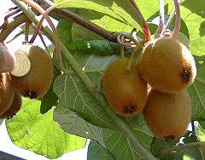 Kiwi ein Exot der aber auch bei uns sich wohlfühlt mit richtiger Pflege tragen sie gut
Kletterhortensie mit ihren nach und nach aufgehenden Blüten eine Augenweide schlecht hin

Botanisch gesehen, gehören Kletterpflanzen zur Lebensform der Lianen. Diesen müssen wir Rechnung tragen. Wir geben ihnen daher eine Kletterhilfe in form von Wänden(keine Angst sie brechen unsere Fassade nicht auf, Sie haben meist Haftwurzeln oder Spreitzspitzen die nur ein hacken) Zäunen oder einfach nur Drähten an denen sie sich hochziehen
Kletterpflanzen sind im Allgemeinen nicht besonders anspruchsvoll und lassen sich sehr vielseitig verwenden. Wichtig ist, dass die mögliche erreichbare Größe und Höhe der Pflanze mit der Kletterhilfe abgestimmt wird.
Schling- und Kletterpflanzen gedeihen besonders gut an Standorten, die einen „kühlen Fuß und einen warmen Kopf“ ermöglichen (gilt vor allem
für Clematis). Der Wurzelraum sollte durch Bodendeckende Pflanzen,
Steine oder andere Materialien beschattet werden.
Die Kletterpflanzen wurzeln eher tief als flach, so benötigen sie eine ausreichend Durchwurzelbahre Bodentiefe.
Manchmal ist auch der pH-Wert ungünstig hoch, wenn aus dem Mörtel Kalk ausgewaschen wurde.
An Hauswänden begünstigen sie ein besonderes Klima
1 Durch die Verdunstung der Blätter wird besonders an heißen Sommertagen ein kühlender Effekt erzielt. Die erhöhte Luftfeuchtigkeit fördert ein angenehmes Wohnklima. Zusätzlich wird Feinstaub absorbiert, was zur Verbesserung der Luftqualität führt.

2 Genau wie Bäume tragen auch begrünte Fassaden durch ihren optischen Eindruck
zu unserem Wohlbefinden bei. Der ästhetische Aspekt zeigt sich auch im Wechsel
der Jahreszeiten, wobei vor allem die Herbstfärbung ein belebendes Element ist.

3 Kletterpflanzen bieten Nistplätze, Rückzugsorte und Nahrung für viele Singvögel. Der ökologische Wert von Haus und Garten wird erheblich gefördert.

4 Zwischen Hauswand und Blättern entsteht ein Luftpolster und sorgt für einen Temperaturausgleich. Im Sommer wird ein unerwünschtes Aufheizen verhindert. Im Winter können immergrüne Pflanzen zusätzlich isolieren und Heizkosten einsparen.

5 Begrünte Fassaden sind nicht feuchter, sondern trockener als unbegrünte. Niederschläge werden von der Wandoberfläche ferngehalten und damit vor Erosion geschützt. Der Putz begrünter Häuser hält daher wesentlich länger. Zudem wird durch
die Wasseraufnahme des Wurzelsystems dem gebäudenahen Bereich Feuchtigkeit
entzogen.

6 Das Insektenaufkommen in Wohnräumen nimmt ab (Spinnen und Vögel wirken als
natürliche Filter).

7 Unschöne Objekte am Bau (z.B. Regenfallrohre, Mülltonnen) können Platz sparend
abgedeckt werden

8 Störende Umgebungsgeräusche werden gemindert (Vogelgesang gefördert).

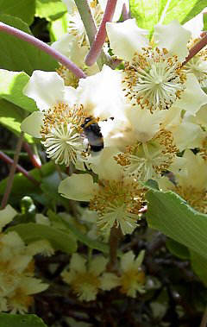 Kiwi Weiblich

